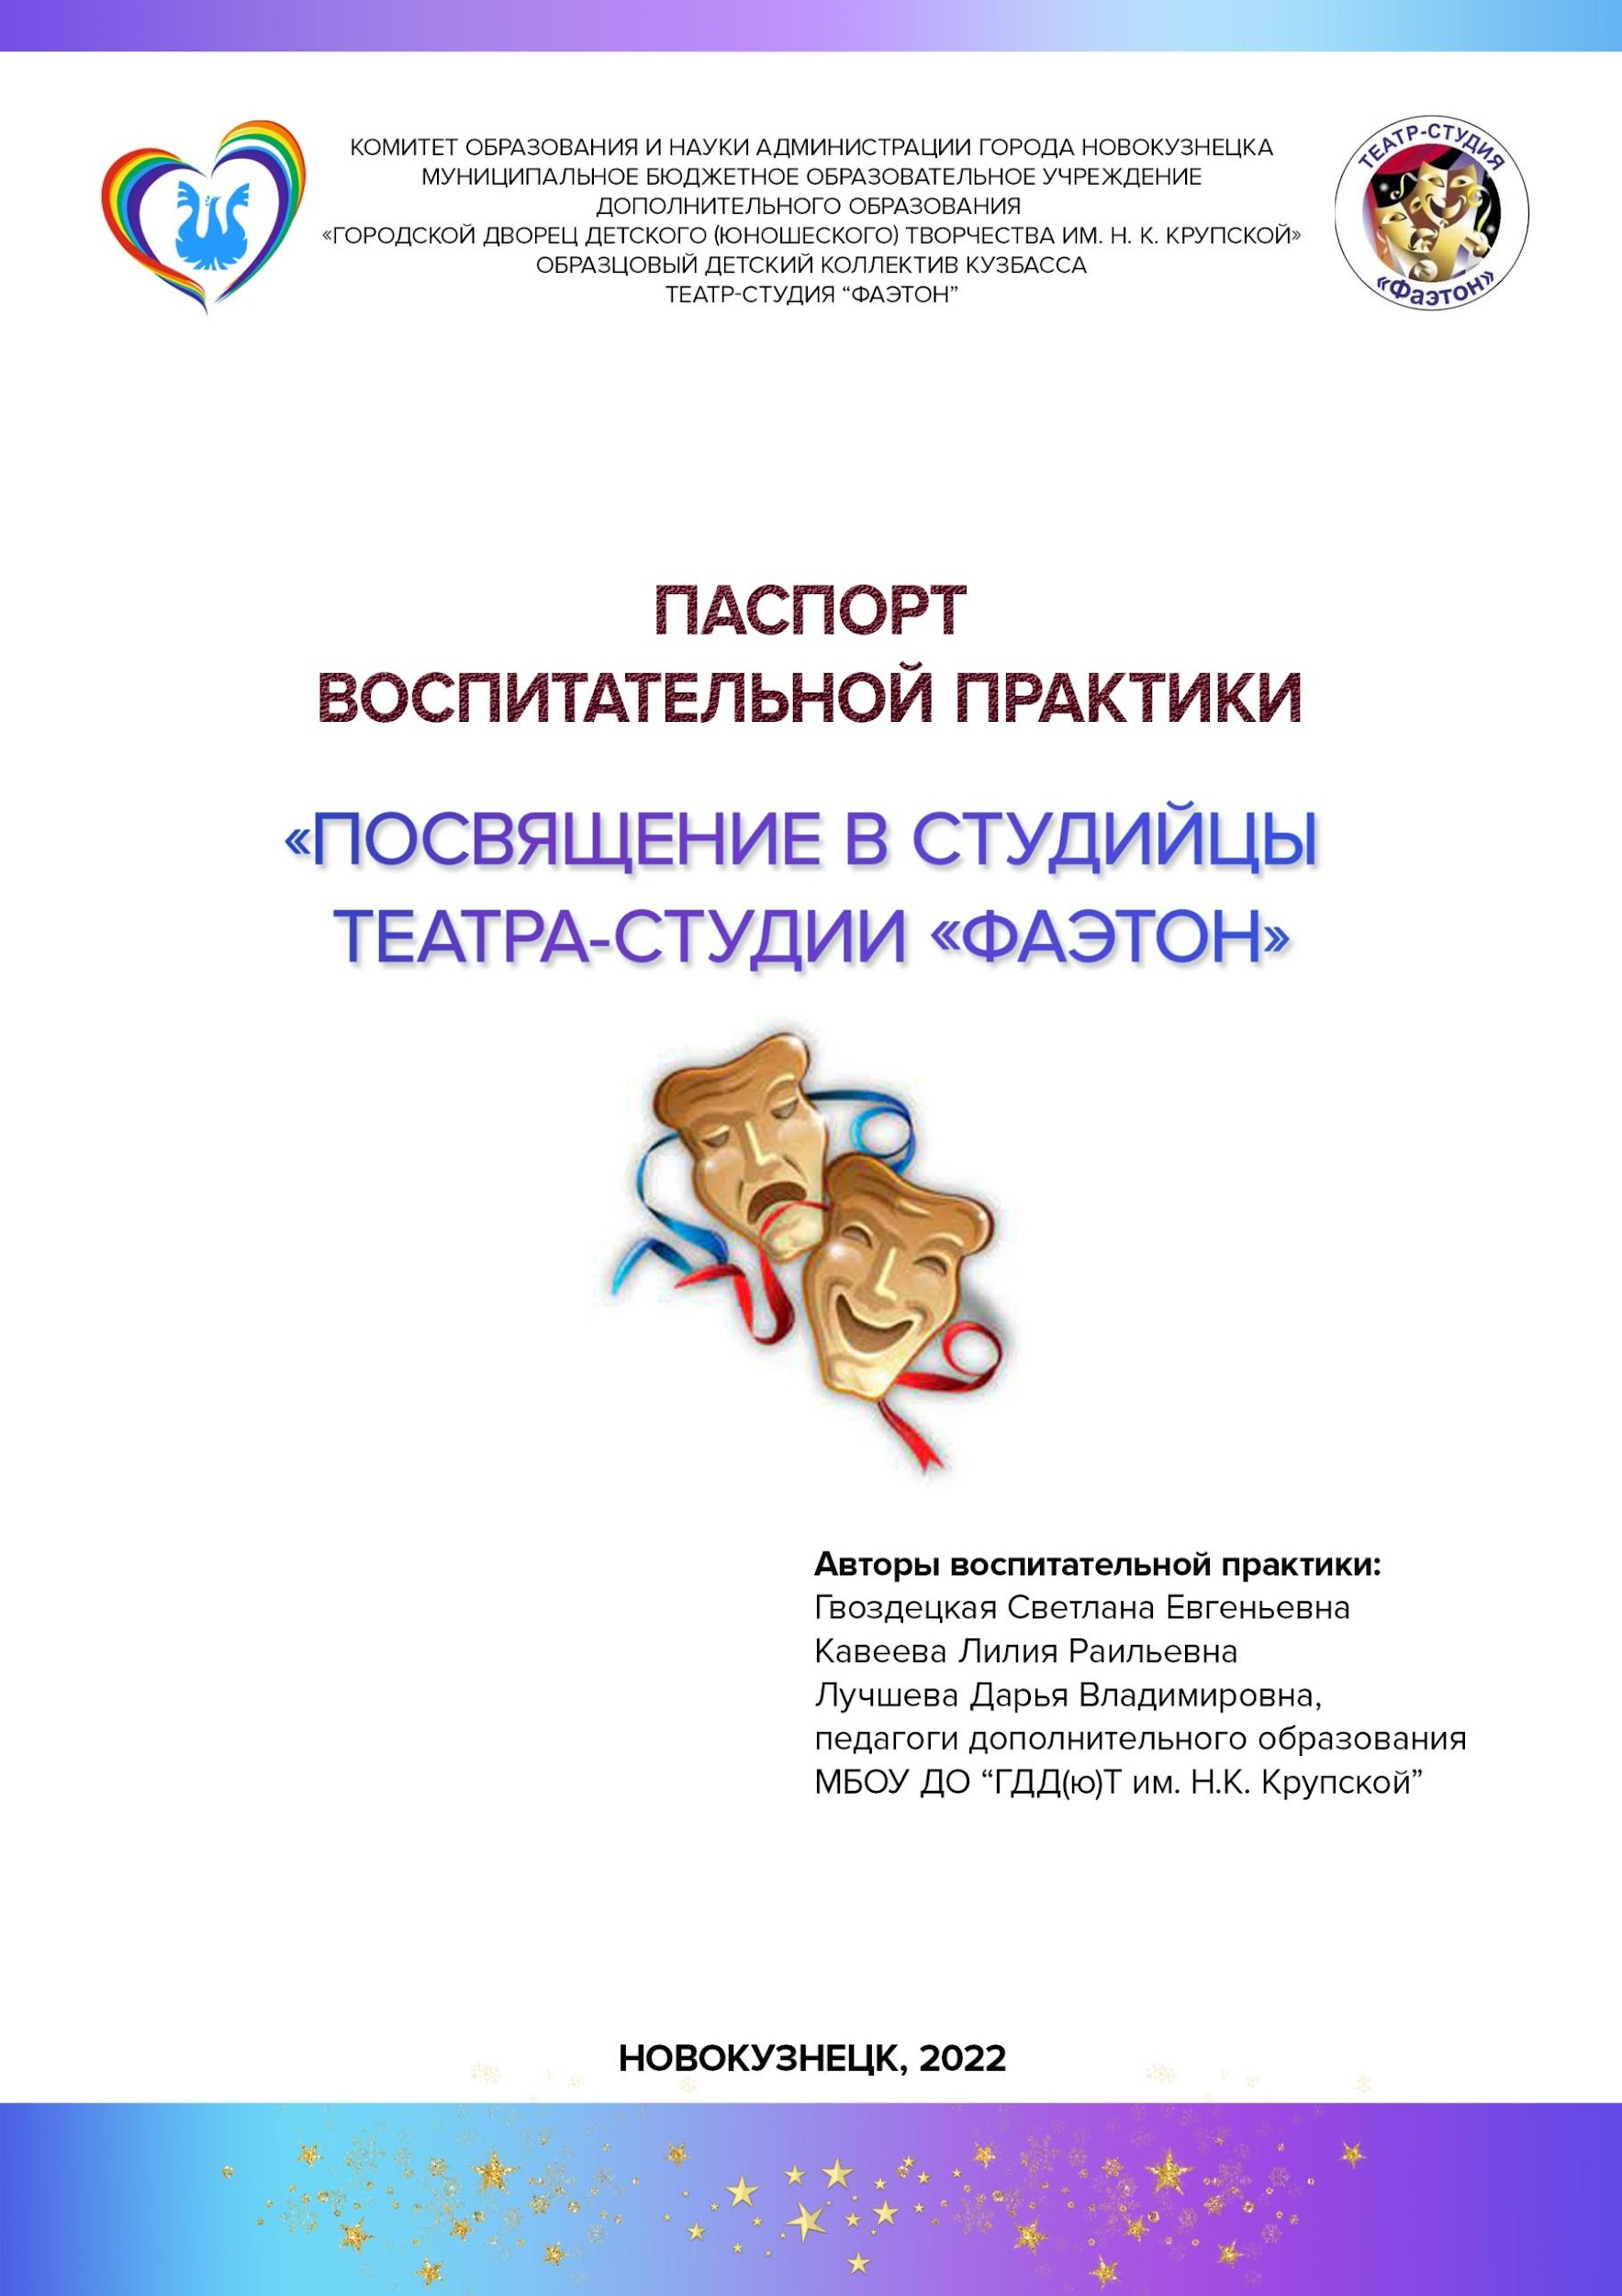
Полное название воспитательной практики
Название воспитательной практики | Посвящение в студийцы театра – студии «Фаэтон»
Ф.И.О., должность и наименование образовательной организации авторов воспитательной практики | Гвоздецкая Светлана Евгеньевна,  Кавеева Лилия Раильевна,  Лучшева Дарья Владимировна,  педагоги дополнительного образования МБОУ ДО «ГДД(Ю)Т им. Н.К. Крупской»
Актуальность внедрения воспитательной практики в условиях реализации Региональной стратегии воспитания «Я – Кузбассовец!» | В Региональной стратегии развития воспитания «Я – Кузбассовец!» в Кемеровской области – Кузбассе на период до 2025 года определено проблемное поле воспитания. Около 30 % выпускников и 20 % родителей отметили недостаточность опыта одиннадцатиклассников в области организации и проведения школьных мероприятий, участия в общественных объединениях детей и молодежи.  Вместе с тем программа воспитания Дворца творчества им. Н.К. Крупской в воспитании детей юношеского возраста ставит цель - создание благоприятных условий для приобретения учащимися опыта осуществления социально значимых дел.  В соответствии с поставленной целью в театре – студии «Фаэтон» ежегодно проводится мероприятие «Посвящение в студийцы театра – студии «Фаэтон», организаторами которого становятся старшие учащиеся.
Описание воспитательной практики | Театр-студия «Фаэтон» - это разновозрастное сообщество, где занимаются дети с 7 лет и студенты до 20 лет. Учащийся проходит путь от освоения азов актёрского мастерства до создания целостных образов в спектаклях и основ режиссуры. Работа с разновозрастным коллективом позволяет объединять в общую сценическую деятельность учащихся «Детского театра» и учащихся «Юношеского театра».  Посвящение в студийцы – особое, интересное событие с которого начинается вхождение учащегося в жизнь театра-студии.  Не менее важно это событие и для старших студийцев, ведь именно они являются организаторами мероприятия. Учащиеся уже занимаются на продвинутом уровне освоения содержания программы (этап «Юношеский театр»). На этом этапе идет формирование навыков самостоятельной работы и становление творческой индивидуальности учащихся. Важно, чтобы старший подросток и юноша мог самостоятельно применить полученные знания и осуществить задуманное. И событие «Посвящение в студийцы» предоставляет ребятам такую возможность.  Подготовка и проведение мероприятия включает в себя следующие этапы: организационный, сценарный, режиссёрско-постановочный, сводные репетиции, проведение мероприятия, подведение итогов (подробнее см. приложение 1, 2).  В работе старших студийцев фактически продолжалась учебная работа. Но теперь задачей учащихся было не их приобщение к знаниям, а переработка, объяснение и подача в привлекательной для младших форме традиций, ценностей студии.  Включение старших учащихся в социально значимые дела театра-студии «Фаэтон» содействует обретению ими социального опыта по взаимодействию с младшими школьниками.
Целевая аудитория воспитательной практики | Учащиеся театра-студии «Фаэтон», возраст 15-18 лет
Цель и задачи воспитательной практики | Цель: создание условий для приобретения учащимися опыта осуществления социально значимого дела по сохранению традиций в театральной студии.  Задачи:  - обсудить во взаимодействии с учащимися необходимость сохранения традиций театра-студии «Фаэтон», актуализировать знания об его истории;  - провести творческую мастерскую «От замысла к мероприятию», определить этапы организационно-постановочной работы, разработать план подготовки и проведения мероприятия;  - помочь распределить обязанности и назначить ответственных (организатор, сценарист, режиссер-постановщик, оформитель, группа технического обеспечения, администратор);  - разработать с учащимися сценарий, подготовить художественное оформление для сцены, реквизит, костюмы, музыкальное оформление;  - назначить график репетиций;  - провести традиционное мероприятие «Посвящение в студийцы театра-студии «Фаэтон»;  - подвести итоги работы
Технологии, методы реализации воспитательной практики | Методика коллективной творческой деятельности, которая наиболее полно отвечает целям и принципам деятельности театра-студии “Фаэтон”, так как в основе этой методики лежит: забота об улучшении окружающей жизни; коллективное творчество; содружество поколений; отношения общей товарищеской заботы
Ожидаемые результаты воспитательной практики | Учащиеся «Юношеского театра» приобрели опыт осуществления социально значимого дела по сохранению традиций в театральной студии который проявляется в умении:  - определять этапы организационно-постановочной работы, разрабатывать план подготовки и проведения мероприятия, распределять обязанности;  - разрабатывать сценарий, подготавливать художественное оформление для сцены, реквизит, костюмы, музыкальное оформление;  - проводить традиционное мероприятие «Посвящение в студийцы театра-студии «Фаэтон» и подводить итоги работы

Приложение 1
План-график подготовки мероприятия
«Посвящение в студийцы»
Этапы подготовки | Что делаем | Сроки
Организационный | - формирование творческой группы, обсуждение целей, задач мероприятия, содержания,  - выбор ответственных за разработку сценария, режиссёрско-постановочную работу, музыкальное оформление, художественное оформление, техническое обслуживание и др. | 1 октября
Сценарный | - разработка сценария,  - читка и корректировка сценария,  - обсуждение оформления,  - подбор музыкального материала,  - составление графика работ | 4 – 10 октября
Режиссёрско-постановочный | - организация режиссерско-постановочной работы (отсмотр и отбор номеров, подбор исполнителей и распределение ролей, работа с текстом),  - корректирование сценария с учетом репетиционной работы (внесение изменений, дополнений, уточнений, ремарок, постановочных моментов и т.д.),  - разводка номеров, сцен, эпизодов,  - подбор и изготовление реквизита, элементов костюмов и оформления,  - репетиции (музыкальные, с реквизитом, в костюмах, технические),  - запись, монтаж, сведение фонограмм,  - оформление сцены,  - техническое обслуживание репетиций | 11 – 22 октября
Сводные репетиции | - планирование работы (сроки, ответственные, условия)  - составления расписания генеральной репетиции  - уточнение переходов (соединений) между номерами  - составление порядка выступлений, общего хода мероприятия.  - репетиции с ведущими  - прогонные репетиции, технические музыкальные  - генеральная репетиция.  - составление режиссерских партитур для всех служб (свет, звук, машинисты сцены и др.)  - подбор и изготовление реквизита, элементов костюмов и оформления.  - техническое обслуживание репетиций.  - запись, монтаж, сведение фонограмм  - выпуск печатной продукции (пригласительные билеты, программки, афиши и др.) | 23 – 29 октября
Проведения мероприятия | - встреча творческого состава и размещение по актерским комнатам,  - обеспечение фото съёмки мероприятия,  - подготовка свето- и звуко- аппаратуры, оборудования сцены,  - работа группы выпускающих,  - проведение мероприятия,  - проведение мероприятия | 31 октября
Подведения итогов | Анализ проведенного мероприятия (уровень исполнительского мастерства, работа выпускающих и организационной группы, технических служб и т.д.) Подведение итогов работы. Выводы

Приложение 2

Сценарий
«ПОСВЯЩЕНИЯ В СТУДИЙЦЫ»
«Театра-студия «Фаэтон»

Дата проведения: | 31 октября 2021 года
Место проведения: | Театр – студия «Фаэтон»
Время проведения: | 15.00

В зал проходят студийцы первого года обучения.
Звучат фанфары. Выходит Классический ведущий во фраке.

Классический ведущий: Здравствуйте!!! Мы рады видеть вас в стенах нашего театра.
Театр о волшебный мир!
Позволь войти в твои владенья.
Ты ангел мой, ты мой кумир,
Живой источник вдохновенья!
За мигом миг, за шагом шаг
Впадает зритель в изумленье
Все будет так и все не так,
Через волшебное мгновенье!

На сцену выходит Фёкла Чемоданова, героиня спектакля «Чемоданное настроение», с огромным чемоданом.

Фёкла Чемоданова: Привет-буфет!!! Уже обед?
Классический ведущий: Какой обед? Вы кто?
Фёкла Чемоданова: Я Фёкла Чемоданова. А вот ты кто? И что у вас тут происходит?
Классический ведущий: У нас сегодня серьёзное мероприятие – посвящение в студийцы, а я - Ведущий.
Фёкла Чемоданова: Ведущий-вечножующий! Тоже мне имечко!
Классический ведущий: Уйдите, пожалуйста, со сцены! Не мешайте нам и заберите свой чемодан!
Фёкла Чемоданова: Ой-ой-ой… Между прочим, это не просто чемодан: это мой дом! Я в нем живу, путешествую и приглашаю всех вас в гости.
Классический ведущий: Я очень люблю ходить в гости! Ребята, а вы любите ходить в гости?
Фёкла Чемоданова: Вот и замечательно. Значит с меня чай, а с вас – номер в подарок.
Классический ведущий: Хорошо, вы смотрите номер и потом не мешаете нам. Встречайте! На сцене – «Ой Варвара!»

№ 1 «Ой, Варвара»

Классический ведущий: Спасибо нашим студийцам за прекрасный номер. А теперь продолжим наше ответственное мероприятие. И первое испытание – это выход на сцену. Я приглашаю на сцену – ребят из группы «Браво».

№ 2 Отрывок из стихотворения «Тараканище»

Фёкла Чемоданова: Браво! Браво! Молодцы! Ещё, ещё! Мне ещё хочется. Мне так понравилось, так понравилось, что хочется ещё!
Классический ведущий: Ребята, порадуем Феклу? Я приглашаю к Фекле в гости маленького светлячка и ребят из группы «Бис»!

№ 3 Номер «Светлячок»

Фёкла Чемоданова: Бис, прекрасно, просто здорово!!! Вы настоящие артисты!
Классический ведущий: Они ещё не все испытания прошли.
Фёкла Чемоданова: Ой, я же совсем забыла – презабыла! Ко мне же сегодня приезжает моя подруга из Африки – Стоножка.
Классический ведущий: А по-моему, она уже к нам идет.
Фёкла Чемоданова: Ой, точно! Побежали встречать.

№ 4 Номер «Стоножка»

Фёкла Чемоданова: Все видели, какая у меня супер-пуперская подруга?
Классический ведущий: Да, Фекла… Таким друзьям можно только позавидовать.
Фёкла Чемоданова: А чем вы меня удивите, господин ведущий?
Классический ведущий: Я знаю загадки про театр.
Фёкла Чемоданова: Ага, загадки? Я ведь отгадок не знаю.
Классический ведущий: Надеюсь, что ребята в зале – знают. Потому что это – второе испытание. Сейчас я буду загадывать загадки, а вы отгадывать.

Вам пиратом иль котом.
Принцем, чудищем, шутом.
Стать поможет, например,
Сшив костюмы (костюмер)

Он на сцене ходит, пляшет,
И поет, и шпагой машет.
Поразит всех мастерством:
То он царь, то волк, то гном.
И зовется с давних пор
Человек этот…(актер)

В кинотеатре - широкий экран,
В цирке - манеж иль арена.
Ну, а в театре, там где спектакли,
Площадка особая -…(сцена)
Там актеры и актрисы
Сцена, занавес, кулисы…(театр)

Коль спектакль завершился
– Слышно «Браво!», комплименты;
в благодарность,
Дарим мы…(аплодисменты!)

Фёкла Чемоданова: Молодцы! Вы так много знаете о театре! И я присваиваю вам звание «Студийцы»!
Классический ведущий: Фёкла, они, конечно, успешно выполнили задания. Но чтобы стать настоящими студийцами, они должны произнести нашу клятву!
Фёкла Чемоданова: Ого!
Классический ведущий: Для произнесения торжественной клятвы студийца всем встать.

Торжественная клятва студийца Театра-студии «Фаэтон»
Вступая в ряды служителей Мельпомены, торжественно клянусь:
Гордо нести звание студийца «Театра-студии «Фаэтон» - клянусь!
Студийцы: Клянусь!
К работе относиться творчески (а иначе зачем?) – клянусь!
Студийцы: Клянусь!
Не нарушать артистическую этику – клянусь!
Студийцы: Клянусь!
Помогать друг другу в работе – клянусь!
Студийцы: Клянусь!
Уважать своих партнеров по сцене, педагогов, режиссеров – клянусь!
Студийцы: Клянусь!
Быть готовым к занятиям, репетициям – клянусь!
Студийцы: Клянусь!
Бережно относиться к театральному костюму, декорациям, реквизиту – клянусь!
Студийцы: Клянусь!
Сохранять традиции Театра-студии «Фаэтон» - клянусь!
Студийцы: Клянусь!

Классический ведущий: Поздравляю! Вы приняты в нашу большую дружную семью.
Фёкла Чемоданова: И за это я приглашаю вас в сказку!!!
Классический ведущий: Встречайте «Крошка Енот и то кто сидит в пруду»

Спектакль «Приключения крошки Енота и его друзей»

Классический ведущий: Театр любить всю жизнь я буду
Здесь все спектакли - волшебство.
Театр наш подобен чуду,
Но люди создают его!

Здесь все прекрасно: жесты, маски,
Костюмы, музыка, игра.
Здесь оживают грезы, сказки,
Здесь торжествует мир добра!

Мы не прощаемся с вами, а говорим вам до свидания.
Фёкла Чемоданова: До новых встреч!!!!!!!!!

